Výroční zpráva

o činnosti mateřské školy

ve šk.roce 2016/2017

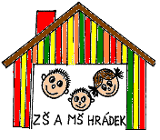

1. Charakteristika školy
- Název školy: | Základní škola a Mateřská škola Hrádek 144, okres Frýdek-Místek
 | příspěvková organizace
 | právní subjektivita od 1. 1. 2003
- IČO: | 70640173
- Zřizovatel: | Obec Hrádek č. p. 352,  739 97 Hrádek
- Ředitel školy: | Mgr. Šárka Honusová
- Provoz školy: | 6:30-16:00 hod.
- Počet tříd: | 2
- Kapacita školy: | 48 dětí
- Počet dětí k 30. 9. 2016: | 48 dětí
- Počet pedagogických zaměstnanců | 4
2. Demografický vývoj, změny zaznamenané v průběhu školního roku
Září 2016
- počet dětí v I. třídě | 24
II. třídě | 23
- děti s odkladem školní docházky | 1
- změny v počtu zapsaných dětí:
přestup | 5
přijetí | 5
- výsledky zápisu do ZŠ:
na šk. rok 2017/2018 přijato | 12
nepřijato (odklad ŠD) | 1
- počet dětí odcházejících do ZŠ Hrádek | 11
- počet dětí odcházejících do ZŠ Třinec | 1

3. Výchovně vzdělávací proces
- koncepce školy:

Filozofií naší MŠ je naplnění MOTTA:
- „Všechno, co opravdu potřebuju znát, jsem se naučil v mateřské školce….“
Robert Fulghum

ŠVP naší MŠ vychází z RVP pro PV a ŠVP BAREVNÁ ŠKOLA ZŠ, jejíž jsme součástí. Společně vytváříme aktivní prostředí, které vzniká z barevného spektra různorodých činností.

Již od útlého věku se snažíme o všestranné rozvíjení osobnosti dítěte po stránce mentální, psychické a fyzické. Toho dosahujeme aktivitami tvořivými, literárními, hudebními, dramatickými, sportovními…

U všech dětí rozvíjíme a zvláště u předškolních ještě upevňujeme správnou výslovnost a vyjadřování, grafomotorické schopnosti, matematické představy pro úspěšný start v 1. třídě.

Také napomáháme rozvíjet kladný vztah k přírodě, k sobě navzájem, spolupracujeme s rodiči dětí a s dětmi ze ZŠ.
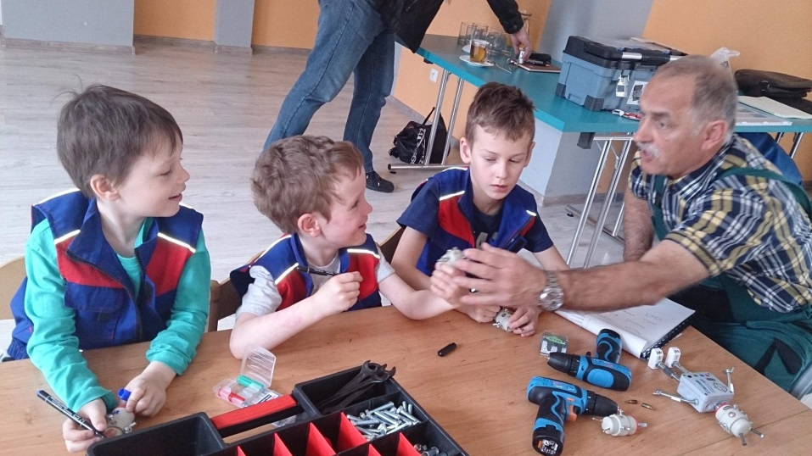
- nadstandardní aktivity školy:
  - Plavecká škola
  - Lyžařská škola
  - Kroužek angličtiny
  - Malý řemeslník
  - Taneční kroužek

- akce pro rodiče:
  - Informativní schůzky
  - Konzultační schůzky
  - Zápis do MŠ
  - Bazárek dětského oblečení (podzim, jaro)

- akce pro rodiče a děti:
  - Drakiáda
  - Halloween
  - Škola na zkoušku
  - Výročí školy
  - Tvoří celá rodina
  - Besídka ke Dni matek
  - Výlet Stáje u Luka Chotěbuz
  - Radovánky
  - Rozloučení s předškoláky
  - Školka na zkoušku

- kulturní akce:
  - Divadlo 1,2
  - Interaktivní divadlo s logo hraním (logopedie)
  - Divadlo Šikulka
  - Divadlo Trisia
  - Vítání občánků
  - Vystoupení pro Klub důchodců a jubilantům obce
  - Kino Bystřice
  - Návštěva místní knihovny

- ostatní:
- Ovoce plné zdraví - Jablíčkojáda
- Zelenina plná zdraví - Bramboriáda
  - Podzimní dílny v DDM Bystřice
  - Sběr kaštanů a žaludů
  - Čertí školka
  - Vánoční dílny v DDM Bystřice
  - Ježíšek naděluje
  - Velikonoční dílny v DDM Bystřice
  - Návštěva 1. ročníku ZŠ
  - Jarní karneval – vystoupení klaunů na volné noze
  - Velikonoční nadílka
  - Den ZEMĚ – cesta po šipkách s plněním úkolů
- ukázka dravých ptáků
  - Den dětí DDM Bystřice
  - Sportovní hry MŠ – Jablunkov
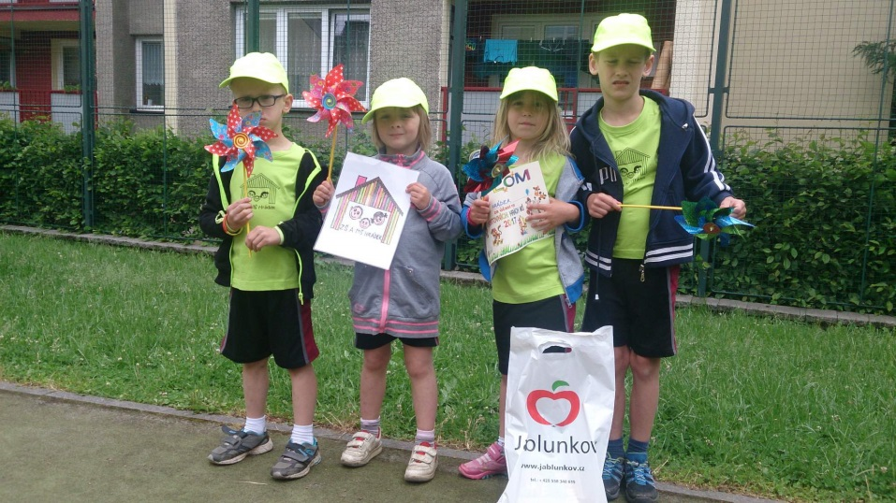

- spolupráce s rodiči je na výborné úrovni. Zájem ze strany rodičů je zřetelný. Vycházíme si vzájemně vstříc.
  - Každodenní předávání informací o dítěti
  - Informativní a konzultační schůzky
  - Společné akce
  - Přednášky, besedy
  - Materiální, finanční i fyzická pomoc
  - Malování dětí
  - Prezentace k svátkům (Halloween, Vánoce, Velikonoce)
  - Divadlo s vánoční pohádkou
  - Čtení pohádek před spaním babičkou, dědečkem

- spolupráce s odborníky:
  - logopedem
  - PPP
  - Pediatrem

- spolupráce s ostatními organizacemi:
  - ZŠ Hrádek
  - OÚ
  - PMŠ Hrádek
  - DDM Bystřice
  - SR ZŠ a MŠ
  - Místní spolky (hasiči, Sokol, Klub důchodců…)

4. Údaje o pracovnicích MŠ

- Celkový počet pedagogických zaměstnanců | 4

- Další vzdělávání pedagogických pracovníků:

  - Jak sestavit plán pedagogické podpory…………………… 1
  - Pedagogická diagnostika……………………………………………… 1

5. Materiální vybavení a opravy

Do obou tříd byly pořízeny regály na lůžkoviny. Zakoupeny didaktické pomůcky, stavebnice, hračky, sportovní náčiní, knihy….

Projednáno a schváleno na pedagogické radě 1. 9. 2017.
Vypracovala: Julie Mitrengová, ved. uč. MŠ

